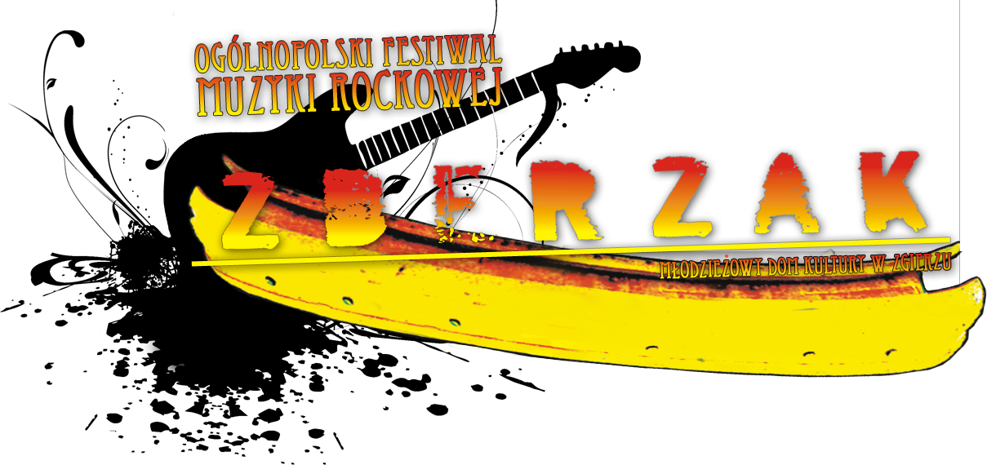
www.mdkzgierz.pl

KARTA ZGŁOSZENIA
XIV Ogólnopolski Festiwal Muzyki Rockowej ZDERZAK’15

Nazwa zespołu i miejsce pochodzenia zespołu:

___________________________________________________________________________________________________

Skład zespołu (imiona i nazwiska członków zespołu, wiek, instrumenty):

- _____________________________________________________________________________
- _____________________________________________________________________________
- _____________________________________________________________________________
- _____________________________________________________________________________
- _____________________________________________________________________________

Informacja o wykonawcy:
___________________________________________________________________________________________________________________________________________________________________________________________________________________________________________________________________________________________________________________________________________________________________________________________________________________________________________________________________________________________________________________________________________________________________________________________________________________________________________________________________________________________________________________________________________________________________________

Osoba do kontaktu z zespołem:
imię i nzawisko:_____________________________________________________________________
numer telefonu:______________________________________________________________________
e-mail:_____________________________________________________________________________

Nadesłanie zgłoszenia na Festiwal jest tożsame z oświadczeniem, że członkowie zespołu zapoznali się i akceptują treść regulaminu Festiwalu.

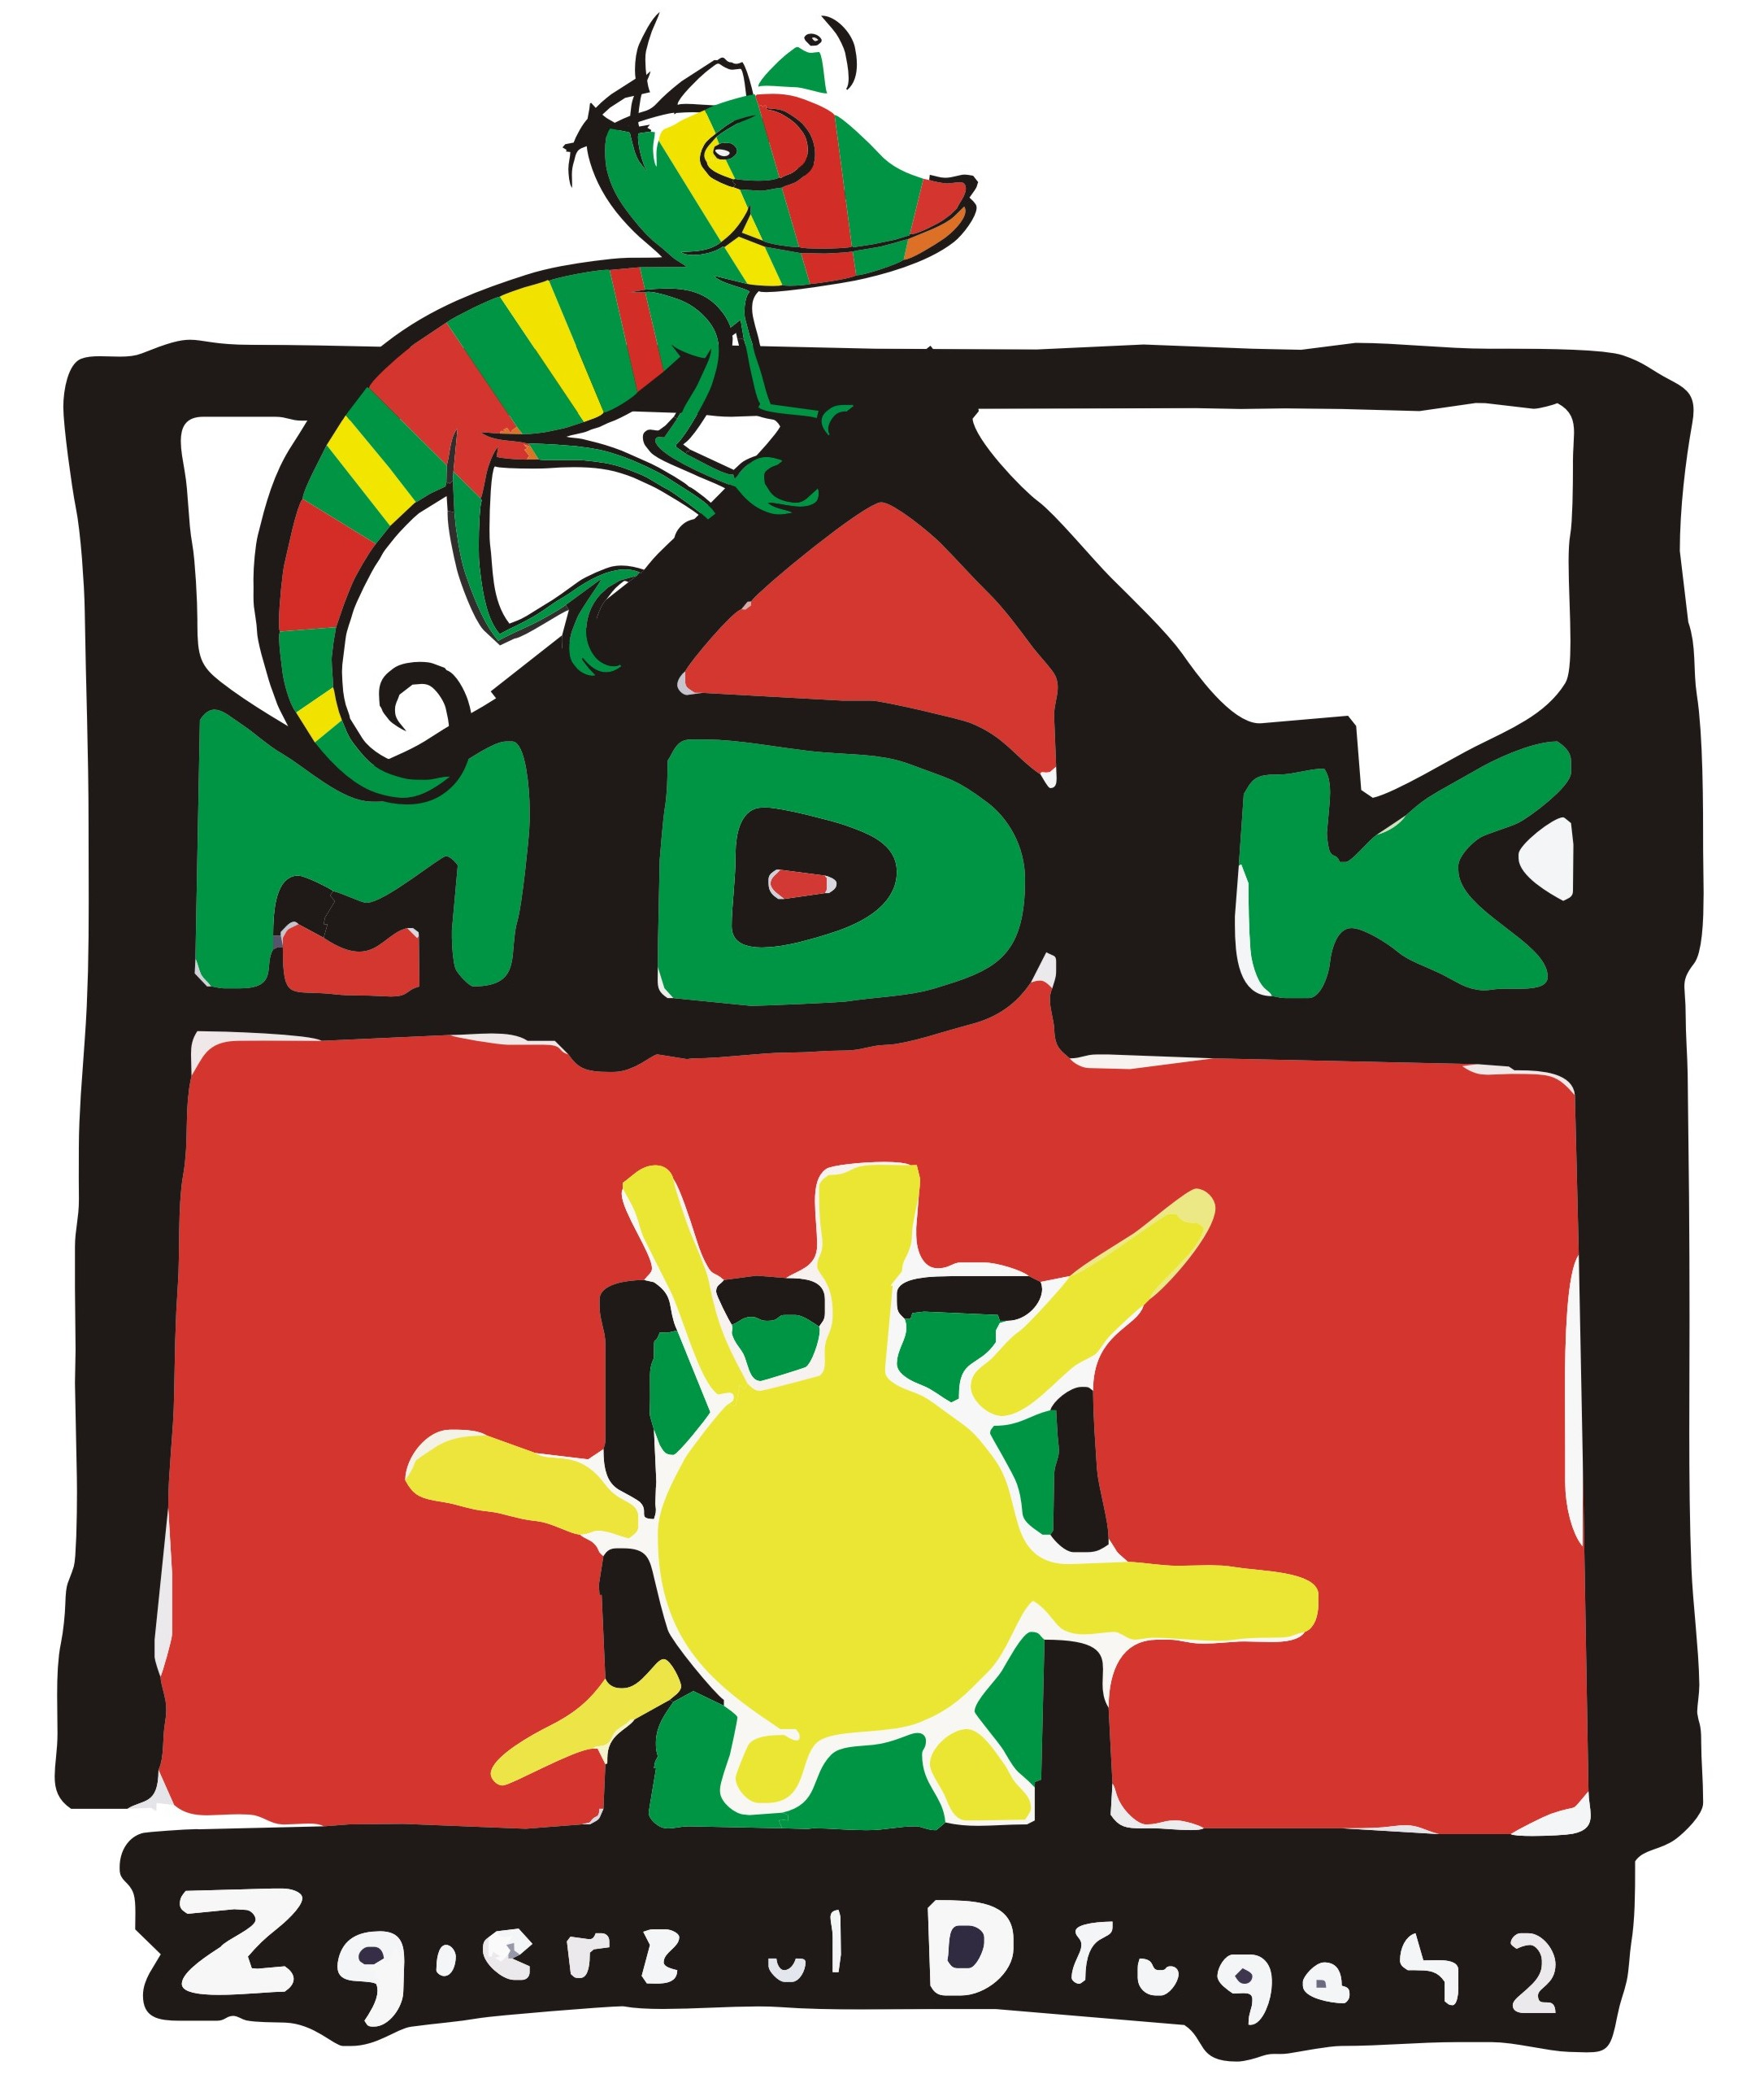


MDK Zgierz, ul. Długa 42, 95 - 100 Zgierz
tel/fax. 42 719 08 52, e-mail: mdkzgierz@o2.pl
www.mdkzgierz.pl

